Metotlar
Parametresiz Metot
Örnek:
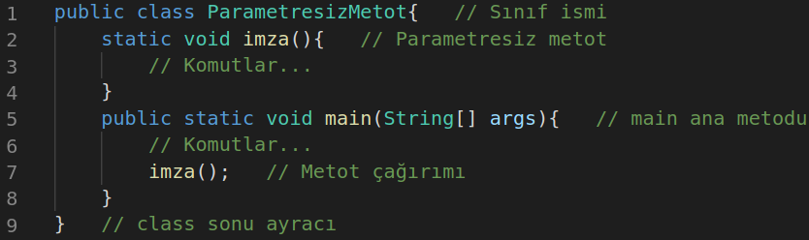

Parametreli Metot
Örnek:
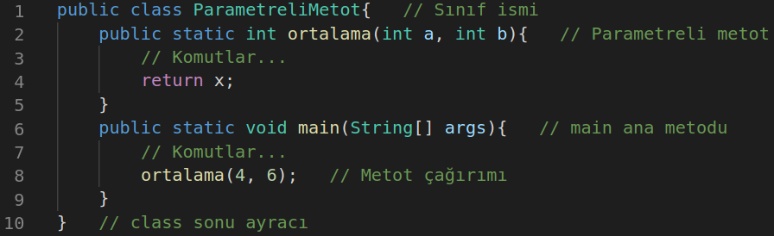

Statik Metot
Statik metotları, tanımlandığı sınıfın yeni bir nesnelerini oluşturmadan (new operatörü kullanmadan) direkt olarak sınıf adını referans göstererek çağırabiliriz:

// Farklı sınıflar içerisindeler ise;
ParametreliMetot.ortalama(4, 6);

// Aynı sınıf içerisindeler ise;
ortalama(4, 6);

Statik Yöntemler
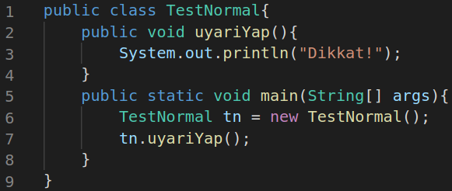
1)

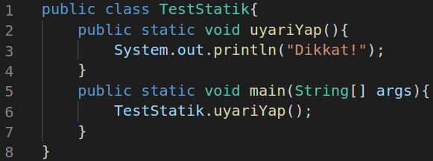
2)

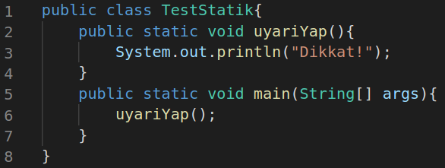
3)

